2009年1月高等教育自学考试全国统一命题考试
软件工程试题
课程代码：02333
一、单项选择题(本大题共20小题，每小题1分，共20分)
在每小题列出的四个备选项中只有一个是符合题目要求的。请将其代码填写在题后的括号内。错选、多选或未选均无分。
1．以下不属于软件特点的是（ ）
A．软件是一种逻辑产品 B．软件产品存在磨损问题
C．软件的生产主要是研制 D．软件费用不断增加
2．以下属于形式化开发方法的是（ ）
A．结构化开发方法 B．Jackson开发方法
C．维也纳开发方法 D．面向对象开发方法
3．数据字典定义数据流或数据存储组成时所使用的符号(‥‥)表示（ ）
A．可选 B．与
C．或 D．重复
4．IDEF是IDEF方法的一部分，用于建立系统的（ ）
A．功能模型 B．信息模型
C．动态模型 D．关系模型
5．软件结构中两个模块之间有调用关系，传递简单数据值，相当于高级语言中的值传递，这两个模块之间的耦合是（ ）
A．公共耦合 B．控制耦合
C．标记耦合 D．数据耦合
6．把需要同时执行的动作组合在一起形成模块，该模块的内聚性是（ ）
A．顺序内聚 B．逻辑内聚
C．时间内聚 D．通信内聚
7．以下属于程序流程图缺点的是（ ）
A．历史悠久 B．使用广泛
C．支持程序的三种基本控制结构 D．可以随心所欲地画控制流程线的流向
8．Jackson结构图的三种基本结构是（ ）
A．顺序结构、选择结构、层次结构 B．顺序结构、选择结构、重复结构
C．层次结构、选择结构、重复结构 D．顺序结构、层次结构、重复结构
9．以下属于面向对象程序设计语言的是（ ）
A．Java语言 B．C语言
C．Pascal语言 D．Prolog语言
10．以下四种逻辑覆盖中，发现错误能力最强的是（ ）
A．语句覆盖 B．条件覆盖
C．判定覆盖 D．条件组合覆盖
11．软件工程领域中，与集成测试有关的软件开发阶段是（ ）
A．编码 B．详细设计
C．概要设计 D．需求分析
12．软件维护的副作用不包括（ ）
A．编码副作用 B．数据副作用
C．文档副作用 D．效率副作用
13．原型的优点不包括（ ）
A．对设计人员水平及开发环境要求不高 B．可及早为用户提供有用的产品
C．可及早发现问题，随时纠正错误 D．可减少技术、应用的风险
14．UML统一了三种面向对象方法的表示方法，这三种面向对象方法是（ ）
A．Coad方法、OMT方法、OOSE方法 B．Booch方法、OMT方法、OOSE方法
C．Booch方法、Coad方法、OOSE方法 D．Booch方法、OMT方法、Coad方法
15．面向对象的类层次结构中，聚集关系是一种（ ）
A．“一般——特殊”关系 B．“整体——部分”关系
C．“相互依赖”关系 D．“一般——具体”关系
16．软件质量特性中，“软件系统按照设计要求，在规定时间和条件下不出故障，持续运行的程度”对应的特性是（ ）
A．正确性 B．完整性
C．可靠性 D．可用性
17．软件工程标准中，IEEE属于（ ）
A．国际标准 B．国家标准
C．行业标准 D．企业规范
18．与“项目开发计划”文档有关的人员是（ ）
A．管理人员和开发人员 B．开发人员和维护人员
C．开发人员和用户 D．管理人员和用户
19．软件工具的三个组成部分不包括（ ）
A．工具 B．工具接口
C．工具用户接口 D．编译系统
20．软件复杂性度量的参数中，由程序中出现的操作数数目所决定的量表示的参数是
（ ）
A．规模 B．难度
C．结构 D．智能度
二、填空题(本大题共10小题，每小题2分，共20分)
请在每小题的空格上填上正确答案。错填、不填均无分。
21．软件工程研究的主要内容是软件开发技术和______两个方面。
22．软件可行性研究从技术可行性、______、社会可行性三个方面分析研究每种解决方案的可行性。
23．需求分析的基本任务是准确地定义新系统的目标，回答______的问题。
24．一个模块的作用范围指受该模块内一个______影响的所有模块的集合。
25．PAD图是日本日立公司提出的一种______工具。
26．程序的注释分______和功能性注释。
27．G．J．Myers提出：软件测试是为了发现______而执行程序的过程。
28．软件维护的内容有四种：校正性维护、______、完善性维护和预防性维护。
29．面向对象分析模型有三种，分别是：对象模型、______和功能模型。
30．对面向对象软件的测试可分为四个层次进行，这四个层次是：算法层、类层、______和系统层。
三、名词解释题(本大题共5小题，每小题3分，共15分)
31．软件生存周期模型
32．数据流图
33．白盒测试法
34．软件质量
35．信息隐蔽

四、简答题（本大题共4小题，每小题5分，共20分）
36．简述软件危机产生的原因。
37．简述结构化分析的步骤。
38．简述选择程序设计语言时通常要考虑的因素。
39．简述单元测试的内容。
五、应用题(本大题共2小题，第40小题13分，第41小题12分，共25分)
40．根据下面变换型的数据流图设计出对应的初始软件结构图。

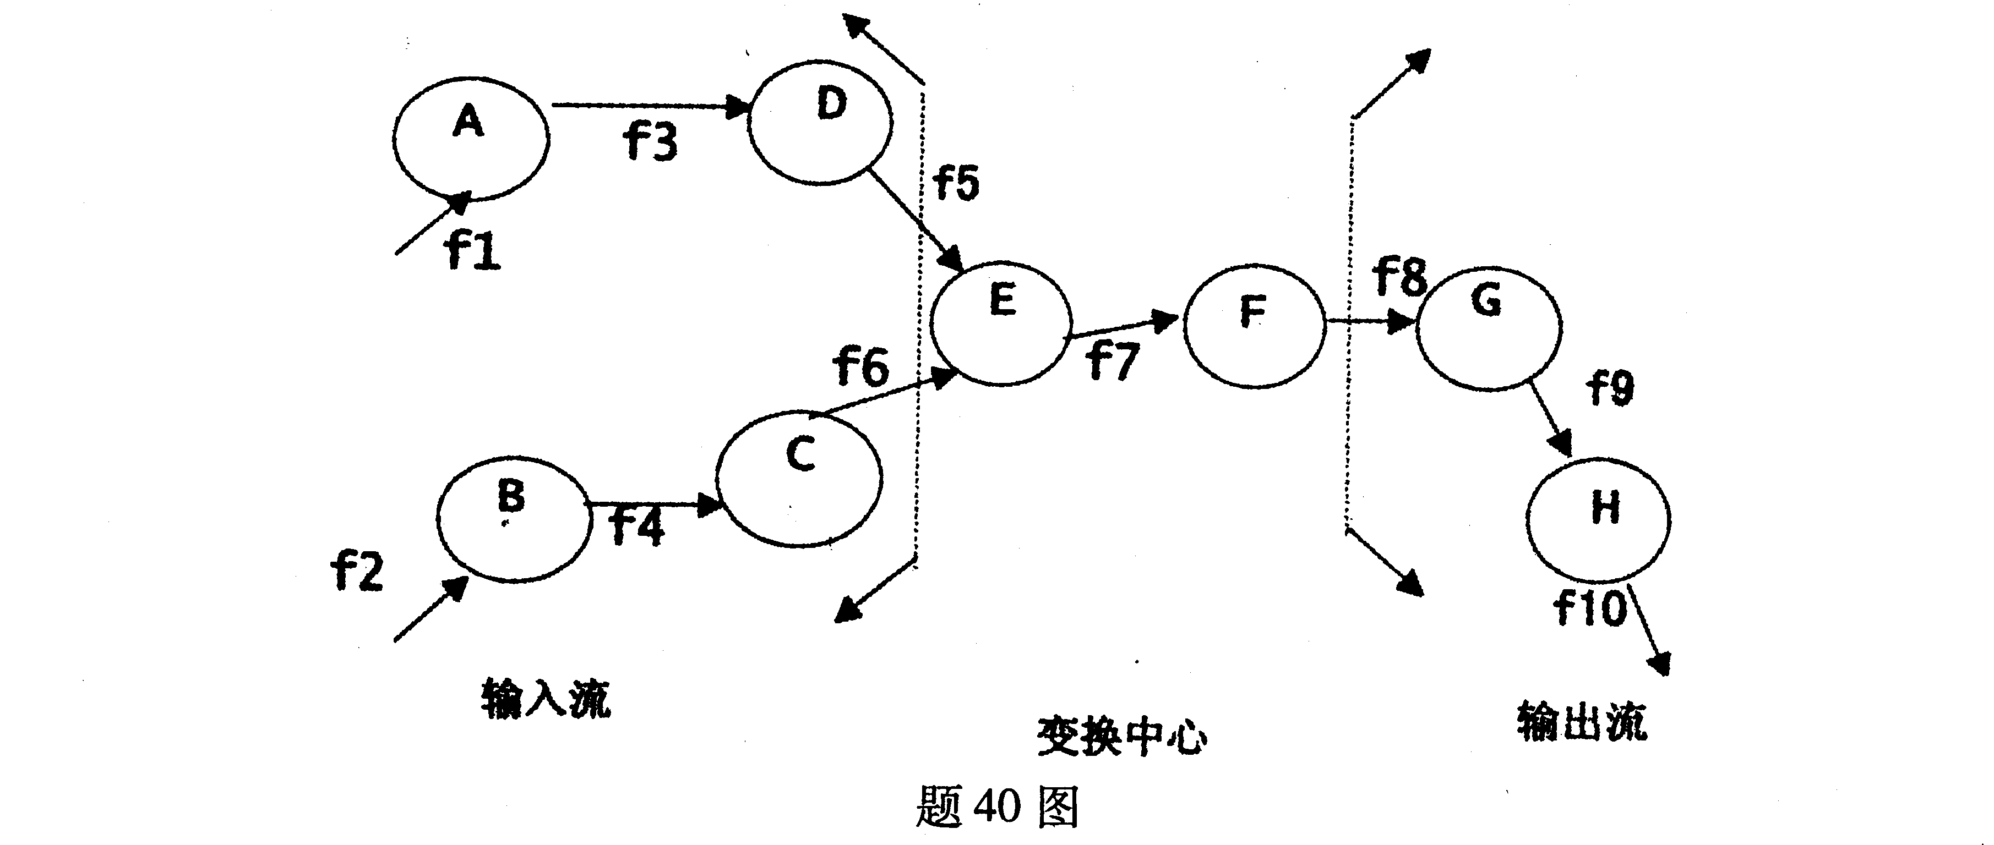

41．根据下面给出的程序流程图，设计不超过3组的测试用例，使之满足判定／条件覆盖，对每组测试数据给出执行路径、输入值、输出值、两个判定(3)和(5)的结果以及两个判定中每个条件的结果。
